Kopiark 1A: Beluga Bolognese opskrift
HVAD SKAL I
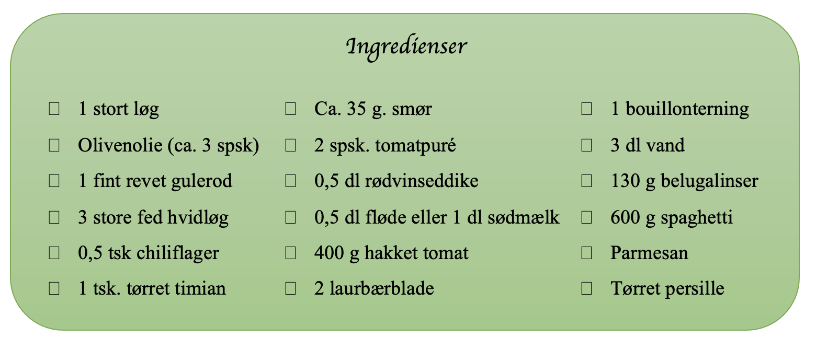
I skal lave den lækreste Beluga Bolognese i jeres køkken. Her finder du en ingrediensliste og en guide til, hvordan retten skal laves. Opskriften er til ca. 6 portioner.
Fremgangsmåde
- Snit løget fint og svits ved lav varme med masser af olivenolie i 5-10 min.
- Knus hvidløgsfedende og hak fint. Tilsæt med fint revet gulerod, chiliflager, timian og en god klat smør og svits videre i et par minutter.
- Flyt grøntsagerne til siden og svits tomatpuré godt.
- Tilsæt rødvinseddiken og lade det koge op. Tilsæt fløde eller sødmælk, de hakkede tomater, laurbærblade, bouillonterning og vand.
- Lad tomatsaucen simre i 10-15 minutter under låg.
- Skyl belugalinserne og tilsæt i retten. Lad simre i 20-25 minutter. Tilsæt evt. ekstra vand undervejs, hvis det behøves.
- Smag saucen til med masser af peber og salt.
- Server med pasta, parmesan og tørret persille.

- .

Navn: ______________ Klasse: ______________ Dato: ______________ Sted: _______________

